冬用タイヤの交換方法と必要工具は?
安全に作業するための基本手順！

車を運転される方は「タイヤ交換」の技術を身に着けておくといざというとき役に立ちます。
私がタイヤ交換をしている一般的な方法について紹介していきたいと思います。

タイヤ交換に必要な工具
ジャッキ
- 機械式
車を購入した時に付属品とし付いてくるものです（最近の車には付属していないものもあります）。
いわゆる手動式のシンプルなものです。
通常はジャッキー本体に付属の工具を簡単に組んで使用します。
車載用なので、タイヤパンク時など緊急時に役に立ちます。
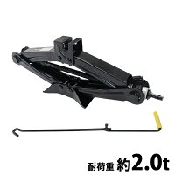
- 油圧式
車関係の店に売ってあり、安いものだと４千円弱の値段で買えます。
車をジャッキアップするときにかかる荷重（耐荷重）を考えて購入する必要があり、大型の乗用車や四駆車などかなり重量が重いものは重い荷重に耐えられるものを購入する必要があります。ジャッキは普通、タイヤが付いているのでジャッキアップに合わせて車の下部で動くようにできています。
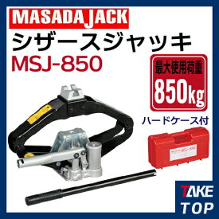
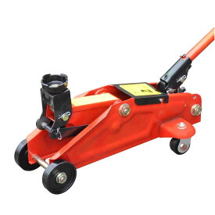

- レンチ
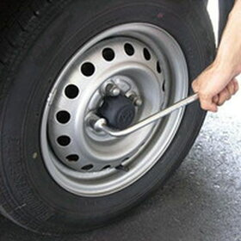
- 手工具
タイヤ購入時に付属品として通常は付いてくるので、それを使用すればよいです。
ただ、私は十字型のレンチを普通は使用しています。
十字型だと、ナットを外したりはめたりするときに、回転をかけやすいので作業がはかどるのでおすすめです。
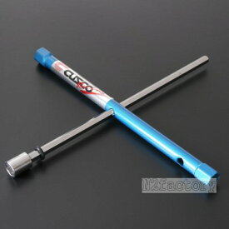
十字型はナットの形状により、４種類のナットに対応できます。ただ、大型車のナットは大きいナット形状の十字型レンチを購入し使用しないといけないので、店で自分の車に合うのかよく確かめてから購入 する必要があります。

- トルクレンチ
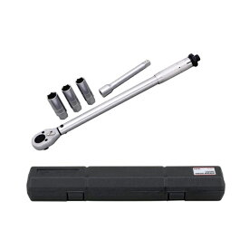
タイヤのナットの締めつけ時や反対にナットをゆるめる時に使用します。
通常小型の乗車用だと数千円で買えます。
先端部のナットは４種類くらいついています。
トルクレンチは、タイヤを締めつける力を調整できるものです。数字を合わせてタイヤを締めつける力（トルク）を調整できます。普通、乗用車だとナットを締めつける力の数字は、１２０N・ｍ（ニュートン・m）に合わせて使用します（１kgf・m≒9.8N・ｍなので１２０Ｎ・ｍ≒１２．２ｋｇｆ・ｍの力で締めつけることになります）。
トルクレンチを使うと一定の力以上はかからないので、ナットを傷めたりすることを防ぐことができるので、おすすめです。ただし、ナットの着脱をすべてトルクレンチで行うのは、時間がかかるので、トルクレンチはナットをゆるめたり締めつける時の最初と最後に使用し、通常は十字型を使用します。

（ウ）電動式（インパクトレンチ）
通常は電動式ドライバーの先端のアタッチメントを、車用のナット形状の部品に交換して使用しますが専用のものも多くあります。通常、充電式で、使用前に充電器で充電して使用します。クルマ屋さんは、タイヤ交換の際は、電動式を使用しています。
手工具に比べ、力もいらず楽です。
「右回転・左回転」の切り替えができるので、「締めつけ・ゆるめる」作業に合わせて使用します。
ナットを傷つけることもあるので慣れてから使用すると良いと思います。

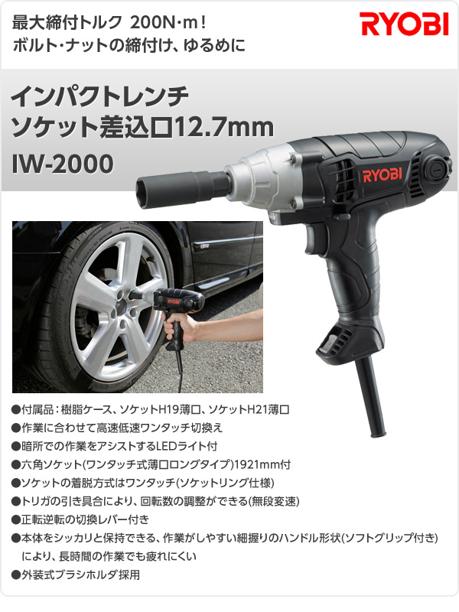

- シート，手袋（軍手）、車止め
私は車のタイヤ交換時、ジャッキーを車の下にセットする時にシートを敷いて使用しています。
ズボンも汚れないし膝の負担も軽減されてよいと思います。
手袋もタイヤを持ったりするときに手が汚れるので必需品です。
車止めもあったらよりよいです。
作業していないタイヤにつければ安全性が増します。
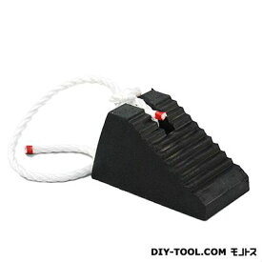

タイヤ交換の手順（タイヤはホイール付きのもの）

- タイヤ交換中に車が動くと危険なので、オートマチック車の場合、車のギヤをPレンジ（パーキング）に入れ、サイドブレーキを引きます。
- マニュアル車の場合は、１速かR（バック）に入れ、サイドブレーキを引きます（マニュアル車の場合、ニュートラルに入れると車が動きやすく危険です）。
タイヤ交換する場所は、平地でコンクリート上のところでおこないます。
平地でないとタイヤ交換中にジャッキーが外れたり、車が動いたりして事故につながるので危険です。
- 冬用スタッドレスタイヤ（以下「冬用タイヤ」という。）を夏用タイヤに交換する手順について説明します。逆に夏用タイヤを冬用タイヤに交換する手順も同様です。
まず、交換しようとする冬用タイヤを４個の夏用タイヤ付近にそれぞれ 置きます。
この時に冬用タイヤの空気があまりにも少ないときは、事前に石油スタンドなど空気を充填しておきます。そうしないとタイヤを交換したときに、車を動かすのができないので不便です。車のバッテリーで空気を充填する小型の装置（数千円～）もあるので用意することもよいと思います。ただ、タイヤを交換する時期（３月末頃や１２月頃）の前にタイヤの空気を石油スタンドなどで充填満量にしておくとタイヤ交換時に交換するタイヤの空気が少ないということはあまりありません。
（d）ジャッキーを車の下部にセットします。油圧ジャッキーを使用する場合、前輪タイヤ2個所、後輪タイヤ2個所同時に交換するためジャッキーを車の下部中央部にセットする方法もありますが、車の下部のジャッキーをセットする箇所の見極めが慣れていないと難しく、強度が弱いところにセットすると、タイヤ交換中の事故や、車の損傷にもつながるので、熟練者以外はタイヤを一箇所ずつ交換する方法がお勧めです。
（e）車の下部で強度の強い箇所にジャッキをセットします。（車のタイヤが浮く直前くらいまでジャッキアップしていきます。）
機械式の場合は、手で工具を回転してジャッキーを上げます（ジャッキアップといいます）。
油圧式の場合、ジャッキーの油圧のネジを閉め、油圧がかかる状態であることを確認し、ジャッキアップ用のパイプを上下してジャッキアップします。

※
車下部
通常、車の下部の矢印箇所でジャッキーアップします（強度が強い場所です）
（ｆ）車のタイヤは前輪、後輪、左右どこから交換していってもよいです。最近のタイヤは回転方向の区別がないものが多いですが、タイヤの方向性があるものは方向を間違えないようにタイヤをはめ込むことが必要なので、その点注意します。
次にタイヤが浮いていない段階で、タイヤのナットを、レンチを使用してすこし緩めます。緩め過ぎるとタイヤが外れてしまい事故になることもあるので、すこしナットがレンチで動かせる程度にとどめます。
このとき慣れれば電動レンチを使用する方法もあります。
車付属のレンチだと、うまくナットが緩まないときが多く、トルクレンチを使用する方が簡単です。ナットをすべて緩ませます。
（ｇ） ジャッキアップして、タイヤ交換できるくらいタイヤを浮かせます（地上から１．０㎝から１．５㎝くらい浮かせます）。この時、最初は少しずつ上げていき、確実に安定した状態でジャッキアップしていることを確認しながら上げていくことが大事です。
次にナットを十字型のレンチや電動レンチで緩めていき、タイヤ固定用のボルトから外します。
冬用タイヤを外します。
それからすぐに近くに置いていた、夏用タイヤをボルト合うように位置を確認しながら持ち上げボルトにとおします。
このあとナットを2個所手で回しながらタイヤを（左右または上下、対角線方向に）軽く固定します。それから全ナットを十字レンチを使用し締めつけ固定します（無理に締めるとジャッキが外れたりして危険なので完全に締めつけないようにします）。
（k） 次にジャッキーを下げて（油圧用のネジをゆるめることをジャッキダウンと言います）、タイヤを着地させます。
この時、油圧式の場合、油圧が解除してジャッキーが急に下がりますが、ジャッキのタイヤがもどって動く反動もあるのでケガをしないように、体をジャッキから少し離れぎみに、間隔を取るよう注意します。
それから、十字レンチ（レンチ）または電動レンチを使用し、ナットを十分に締めます。
手工具の十字レンチ（レンチ）を使用し軽く締めた後、トルクレンチを使用して適正な力（１２０N・ｍ）で締める方法を私はとっています。
トルクレンチで締めたときにカチッと一度音がなればよいです。
（ｈ）同じようにして、他の３本のタイヤを交換します。
タイヤ交換のとき、タイヤ固定ボルトに少量の油（自転車用でもよい）を錆止め用に塗ってもよいです。
このとき間違ってブレーキデスクパッドに油が着かないよう注意します（油の付着が原因でブレーキが利きにくくなり危険です）。
（ｍ）冬用タイヤを片付けます。汚れがひどいときは水洗いなどし、直射日光
を避けて保管します。
タイヤの減りが進んでいる場合は、次の季節の交換を検討しましょう。

作業での注意点は次のとおりです。
- ジャッキアップしている時に、レンチなどで大きな力をタイヤにかけないよう注意しましょう。ジャッキーが車から外れるなど事故につながる危険性があります。
マニュアル車の場合、水平な地盤で作業しないと事故につながりやすので注意します（特にニュートラル状態やサイドブレーキを引いていないなどの時は衝撃で動き、事故につながりやすいです）。
- 参考
タイヤにチェーンを装着するときも、タイヤ交換と同様にジャッキアップして装着すると比較的容易に装着できまます。また、チェーンを地面に敷いて置き、車を動かしチェーン上部に乗せて交換する方法もあります。
タイヤ交換時、タイヤホイールを固定用のボルトに装着する時にタイヤホイールの穴をボルト位置に合うよう予測しながら、装着する必要があり、タイヤホイールによっては、ホイールの穴の「あそび」が少なく苦労する場合があります。
慣れが必要です。
また、タイヤは重いので、腰痛などの防止として、準備体操など事前に体をほぐしてから作業にかかることも必要であす。
ボルトの締めつけはトルクレンチを用いるなどして適正な力で締めつけないとボ
ルトを損傷させるときがあるので注意が必要です（手工具のレンチを足で蹴っ
たりするとボルトを傷めるときがあります）。
タイヤにホイールカバーがあるものは、レンチの反対側の部分やマイナスドライ
バーなどでタイヤ傷つけないよう注意してカバーを外します（取り付ける場合は、
タイヤの空気を入れる部分に気をつけて手ではめ込みます）。

まとめ
小型車のタイヤ交換は１時間くらいで交換できます。
ジャッキアップをする車の箇所は車を傷めない、定められた箇所で確実に行うことが大事です。
大型の４輪駆動車などは、タイヤも相当重くプロに交換してもらうほうが、安全と考えられます。
タイヤ交換時は、周辺の状況を確認して、安全にタイヤ交換されるようお願いします。
タイヤ交換の技術を身に着けられたら、いざというときに役に立つと思います。

